BỘ GIÁO DỤC VÀ ĐÀO TẠO

TRƯỜNG ĐẠI HỌC ĐẠI NAM

BÀI TẬP LỚN
TÊN HỌC PHẦN: HỆ QUẢN TRỊ CƠ SỞ DỮ LIỆU
ĐỀ TÀI: QUẢN LÝ NGÂN HÀNG

STT | Mã sinh viên | Họ và tên | Ngày sinh | Lớp
1 | 1871020437 | Nguyễn Thành Nguyên | 29/05/2006 | CNTT 18-09
2 | 1871020660 | Đỗ Văn Vinh | 02/01/2005 | CNTT 18-09

Hà Nội, năm 2025
BỘ GIÁO DỤC VÀ ĐÀO TẠO

TRƯỜNG ĐẠI HỌC ĐẠI NAM
BÀI TẬP LỚN
TÊN HỌC PHẦN: HỆ QUẢN TRỊ CƠ SỞ DỮ LIỆU
ĐỀ TÀI: QUẢN LÝ NGÂN HÀNG

STT | Mã sinh viên | Họ và tên | Ngày sinh | Điểm
 |  |  |  | Bằng số | Bằng chữ
1 | 1871020437 | Nguyễn Thành Nguyên | 29/05/2006
2 | 1871020660 | Đỗ Văn Vinh | 02/01/2005

CÁN BỘ CHẤM THI 1 CÁN BỘ CHẤM THI 2

Hà Nội, năm 2025
LỜI NÓI ĐẦU
Trong kỷ nguyên chuyển đổi số, ngành ngân hàng là một trong những lĩnh vực tiên phong áp dụng công nghệ thông tin để tối ưu hóa vận hành và nâng cao trải nghiệm khách hàng. Nền tảng của mọi hoạt động ngân hàng hiện đại—từ giao dịch ATM, thanh toán trực tuyến, đến quản lý tín dụng—đều xoay quanh một yếu tố cốt lõi: dữ liệu. Việc quản lý khối lượng dữ liệu khổng lồ này một cách hiệu quả, an toàn và chính xác là bài toán sống còn. Đề tài "Quản lý Ngân hàng" được thực hiện nhằm mục tiêu xây dựng một hệ thống phần mềm mô phỏng, giải quyết các nghiệp vụ cơ bản này.

MỤC LỤC (Đánh tự động với 3 mức)
Mục | Nội dung | Trang
CHƯƠNG 1. GIỚI THIỆU CƠ SỞ DỮ LIỆU
1.1 | Tóm tắt về cơ sở dữ liệu
1.2 | Công cụ và công nghệ sử dụng
1.3 | Bảng phân công
CHƯƠNG 2. PHÂN TÍCH YÊU CẦU HỆ THỐNG
2.1 | Phân tích và yêu cầu cơ sở dữ liệu
2.2 | Các chức năng chính của hệ thống
CHƯƠNG 3. THIẾT KẾ CƠ SỞ DỮ LIỆU
3.1 | Thiết kế mô hình thực thể quan hệ (ER)
3.2 | Chuyển đổi mô hình ER thành lược đồ quan hệ
3.3 | Cấu trúc các bảng dữ liệu
CHƯƠNG 4. CÀI ĐẶT CƠ SỞ DỮ LIỆU
4.1 | Tạo bảng
4.2 | Sơ đồ cơ sở dữ liệu
CHƯƠNG 5. CÁC ĐỐI TƯỢNG CƠ SỞ DỮ LIỆU NÂNG CAO
5.1 | Cài đặt các chỉ mục (Indexes)
5.2 | Views
5.3 | Thủ tục (Stored Procedures)
5.4 | Hàm người dùng định nghĩa (User Defined Functions)
5.5 | Trigger
CHƯƠNG 6. BẢO MẬT VÀ QUẢN TRỊ CƠ SỞ DỮ LIỆU
6.1 | Quản lý người dùng và quyền truy cập
6.2 | Bảo mật cơ sở dữ liệu
6.3 | Quản lý sao lưu và phục hồi
6.4 | Quản lý hiệu suất cơ sở dữ liệu
CHƯƠNG 7. KẾT LUẬN VÀ KHUYẾN NGHỊ
7.1 | Tóm tắt kết quả
7.2 | Khuyến nghị

MỤC LỤC HÌNH ẢNH
(Đánh tự động nếu có)
Hình 1. Mối quan hệ giữa các đối tượng trong CSDL
Hình 2. Sơ đồ cơ sở dữ liệu (Database Disagram)
Hình 3. Kết quả của view v_ThongTinKhachHang_TaiKhoan
Hình 4. Kết quả của view v_TongSoDuKhachHang

BẢNG CÁC TỪ VIẾT TẮT
(Nếu có)
STT | TỪ VIẾT TẮT | VIẾT ĐẦY ĐỦ
1 | CSDL | Cơ sở dữ liệu
2 | HQTCSDL | Hệ quản trị cơ sở dữ liệu

CHƯƠNG 1. GIỚI THIỆU CƠ SỞ DỮ LIỆU
  - Tóm tắt về cơ sở dữ liệu
1.1.1 Giới thiệu về CSDL
CSDL (Database) được định nghĩa là một tập hợp các dữ liệu có cấu trúc, được tổ chức và lưu trữ một cách có hệ thống trên máy tính. Đối với ngân hàng, CSDL có thể được ví như một kho lưu trữ kỹ thuật số khổng lồ, chứa toàn bộ thông tin về khách hàng, tài khoản, các giao dịch đã thực hiện, thông tin nhân viên, và nhiều dữ liệu nghiệp vụ khác. Thay vì lưu trữ trên giấy tờ rời rạc, CSDL sắp xếp thông tin vào các bảng (tables) có quan hệ logic với nhau, giúp việc tìm kiếm và quản lý trở nên dễ dàng.
1.1.2 Giới thiệu về HQTCSDL
Tuy nhiên, CSDL tự nó chỉ là nơi lưu trữ. Để có thể tương tác, khai thác và đảm bảo an toàn cho kho dữ liệu đó, chúng ta cần một "người quản lý" chuyên nghiệp, đó chính là Hệ Quản trị Cơ sở dữ liệu (Database Management System - DBMS).
HQTCSDL là một hệ thống phần mềm chuyên dụng, đóng vai trò trung gian giữa người dùng (hoặc ứng dụng) và CSDL. Nó cung cấp các công cụ và ngôn ngữ (như SQL) để thực hiện các thao tác then chốt như: tạo mới, truy vấn (tìm kiếm), cập nhật và xóa bỏ dữ liệu (CRUD). Các HQTCSDL phổ biến hiện nay bao gồm Microsoft SQL Server, MySQL, PostgreSQL, và Oracle.
1.1.3. Vai trò then chốt trong Đề tài Quản lý Ngân hàng
Trong khuôn khổ đề tài này, CSDL và HQTCSDL không chỉ là công cụ hỗ trợ mà là thành phần xương sống, giải quyết các vấn đề nghiệp vụ cụ thể sau:
- Đảm bảo tính toàn vẹn (ACID): Ngành ngân hàng đòi hỏi sự chính xác tuyệt đối. HQTCSDL đảm bảo các giao dịch (ví dụ: chuyển tiền) phải tuân thủ nghiêm ngặt tính chất ACID (Atomicity, Consistency, Isolation, Durability). Điều này đảm bảo một giao dịch chuyển tiền không bao giờ rơi vào tình trạng "nửa vời" (tiền đã trừ tài khoản A nhưng tài khoản B chưa nhận được).
- Xử lý truy cập đồng thời: HQTCSDL giải quyết bài toán hàng ngàn khách hàng cùng lúc thực hiện giao dịch (như rút tiền ATM, thanh toán thẻ) mà không gây ra xung đột hay sai sót dữ liệu, thông qua các cơ chế khóa (locking) và quản lý phiên (session).
- Bảo mật và Phân quyền: HQTCSDL cung cấp cơ chế mạnh mẽ để phân quyền truy cập. Hệ thống có thể định rõ: khách hàng chỉ thấy dữ liệu của mình, nhân viên giao dịch chỉ được thực hiện các nghiệp vụ cho phép, và quản trị viên mới có toàn quyền. Điều này giúp ngăn chặn truy cập trái phép và rò rỉ thông tin nhạy cảm.
- Nền tảng cho ứng dụng: Toàn bộ ứng dụng "Quản lý Ngân hàng" (giao diện web hoặc desktop) sẽ được xây dựng dựa trên CSDL này. Mọi chức năng như "Đăng nhập", "Kiểm tra số dư", "Chuyển khoản" thực chất đều là các lệnh gọi xuống HQTCSDL để thao tác với dữ liệu.
  - Công cụ và công nghệ sử dụng
- SQL Server
- SQL Server Management Studio
  - Bảng phân công
STT | Tên công việc | Người thực hiện | Ghi chú
1 | Giới thiệu cơ sở dữ liệu | Đỗ Văn Vinh
2 | Phân tích yêu cầu hệ thống | Đỗ Văn Vinh
3 | Thiết kế cơ sở dữ liệu | Nguyễn Thành Nguyên
4 | Cài đặt cơ sở dữ liệu | Nguyễn Thành Nguyên
5 | Các đối tượng cơ sở dữ liệu nâng cao | Nguyễn Thành Nguyên
6 | Bảo mật và quản trị cơ sở dữ liệu | Nguyễn Thành Nguyên
7 | Kết luận và khuyến nghị | Đỗ Văn Vinh

CHƯƠNG 2: PHÂN TÍCH YÊU CẦU HỆ THỐNG
2.1 Phân tích và yêu cầu cơ sở dữ liệu
Dựa trên tóm tắt và gợi ý của đề tài "Quản lý ngân hàng", hệ thống cơ sở dữ liệu cần phải lưu trữ và quản lý thông tin liên quan đến các nghiệp vụ cơ bản của một ngân hàng. Các yêu cầu nghiệp vụ chính được phân tích như sau:
- Quản lý Chi nhánh và Nhân viên:
  - Hệ thống cần lưu trữ thông tin của các chi nhánh ngân hàng, bao gồm Tên chi nhánh và Địa chỉ.
  - Mỗi chi nhánh sẽ có một hoặc nhiều nhân viên giao dịch.
  - Hệ thống cần quản lý thông tin chi tiết của từng nhân viên (như Tên nhân viên, Vị trí) và nhân viên đó đang làm việc tại chi nhánh nào.
- Quản lý Khách hàng:
  - Hệ thống phải có khả năng lưu trữ và quản lý thông tin định danh của khách hàng, bao gồm Tên khách hàng, Số điện thoại và Địa chỉ liên lạc.
- Quản lý Tài khoản:
  - Mỗi khách hàng có thể sở hữu một hoặc nhiều tài khoản ngân hàng.
  - Mỗi tài khoản chỉ thuộc về một khách hàng duy nhất.
  - Hệ thống cần lưu trữ thông tin cốt lõi của mỗi tài khoản, bao gồm Số dư hiện tại và Ngày mở tài khoản.
- Quản lý Giao dịch:
  - Mỗi tài khoản có thể phát sinh nhiều giao dịch (như rút tiền, nạp tiền, chuyển khoản).
  - Mỗi giao dịch phải được ghi lại và liên kết với một tài khoản cụ thể.
  - Hệ thống phải lưu trữ các thông tin chi tiết của giao dịch, bao gồm Ngày giao dịch, Số tiền, và Loại giao dịch (ví dụ: 'Rút tiền', 'Gửi tiền').
Từ các yêu cầu trên, hệ thống CSDL cần đảm bảo tính toàn vẹn dữ liệu thông qua các mối quan hệ khóa ngoại đã được thiết lập (Chi nhánh -> Nhân viên, Khách hàng -> Tài khoản, Tài khoản -> Giao dịch).
2.2 Các chức năng chính của hệ thống
Để đáp ứng các yêu cầu phân tích ở trên, cơ sở dữ liệu cần hỗ trợ các nhóm chức năng chính sau đây:
- Quản lý danh mục (Quản trị hệ thống):
  - Quản lý thông tin Chi nhánh: Thêm, sửa, xóa, tìm kiếm thông tin các chi nhánh.
  - Quản lý thông tin Nhân viên: Thêm, sửa, xóa, tìm kiếm nhân viên và gán nhân viên vào một chi nhánh cụ thể.
- Quản lý nghiệp vụ (Giao dịch viên):
  - Quản lý Khách hàng: Thêm mới hồ sơ khách hàng, cập nhật thông tin (địa chỉ, SĐT), tìm kiếm khách hàng.
  - Quản lý Tài khoản: Mở tài khoản mới cho khách hàng, đóng tài khoản, truy vấn số dư.
  - Quản lý Giao dịch: Lập phiếu giao dịch (gửi tiền, rút tiền), ghi lại lịch sử giao dịch ứng với từng tài khoản.
- Báo cáo và Thống kê (Tra cứu):
  - Báo cáo: Lập báo cáo sao kê giao dịch của một tài khoản trong một khoảng thời gian.
  - Thống kê: Thống kê tổng số dư của một khách hàng (nếu khách hàng có nhiều tài khoản).
  - Tra cứu: Tra cứu lịch sử giao dịch của một tài khoản; tra cứu thông tin khách hàng qua SĐT hoặc Mã khách hàng.

CHƯƠNG 3: THIẾT KẾ CƠ SỞ DỮ LIỆU
3.1 Thiết kế mô hình thực thể quan hệ (ER)
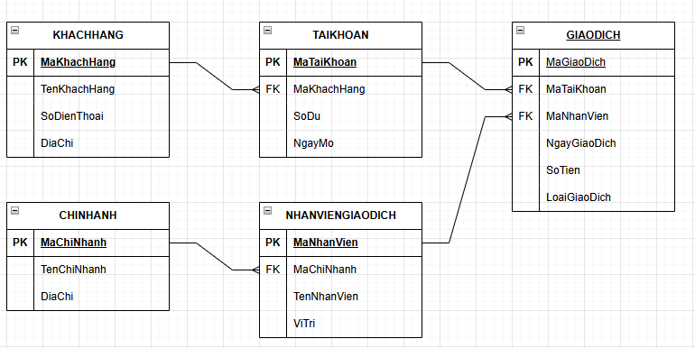
Hình 1. Mối quan hệ giữa các đối tượng trong CSDL
3.2 Chuyển đổi mô hình ER thành lược đồ quan hệ
Các bảng được định nghĩa với khóa chính (PK), khóa ngoại (FK) và ràng buộc toàn vẹn:
KHACHHANG (MaKhachHang, TenKhachHang, SoDienThoai, DiaChi)
TAIKHOAN (MaTaiKhoan, MaKhachHang, SoDu, NgayMo)
GIAODICH (MaGiaoDich, MaTaiKhoan, MaNhanVien, NgayGiaoDich, SoTien, LoaiGiaoDich)
NHANVIENGIAODICH (MaNhanVien, MaChiNhanh, TenNhanVien, ViTri)
CHINHANH (MaChiNhanh, TenChiNhanh, DiaChi)

3.3 Cấu trúc các bảng dữ liệu
Bảng KHACHHANG
Mô tả: Lưu trữ thông tin cá nhân của khách hàng.
STT | Tên trường | Kiểu dữ liệu | Độ rộng | Ràng buộc | Giải thích
1 | MaKhachHang | Int |  | PK | Mã định danh khách hàng
2 | TenKhachHang | Nvarchar | 255 | Not Null | Tên khách hàng
3 | SoDienThoai | Nvarchar | 12 |  | Số điện thoại
4 | DiaChi | Nvarchar | 500 |  | Địa chỉ(Đầy đủ)
Bảng TAIKHOAN
Mô tả: Lưu trữ thông tin các tài khoản ngân hàng của khách hàng.
STT | Tên trường | Kiểu dữ liệu | Độ rộng | Ràng buộc | Giải thích
1 | MaTaiKhoan | Int |  | PK | Mã định danh tài khoản
2 | MaKhachHang | Int |  | FK | Mã khách hàng sở hữu
3 | SoDu | Float |  |  | Số dư hiện tại
4 | NgayMo | Date |  |  | Ngày mở tài khoản
Bảng GIAODICH
Mô tả: Lưu trữ lịch sử các giao dịch (rút/gửi tiền) trên các tài khoản.
STT | Tên trường | Kiểu dữ liệu | Độ rộng | Ràng buộc | Giải thích
1 | MaGiaoDich | Int |  | PK | Mã định danh giao dịch
2 | MaTaiKhoan | Int |  | FK | Mã tài khoản thực hiện
3 | MaNhanVien | Int |  | FK | Mã nhân viên giao dịch
4 | NgayGiaoDich | Date |  |  | Ngày giao dịch diễn ra
5 | SoTien | Float |  |  | Số tiền giao dịch
6 | LoaiGiaoDich | Nvarchar | 50 |  | Loại giao dịch

Bảng NHANVIENGIAODICH
Mô tả: Lưu trữ thông tin nhân viên giao dịch làm việc tại các chi nhánh.
STT | Tên trường | Kiểu dữ liệu | Độ rộng | Ràng buộc | Giải thích
1 | MaNhanVien | Varchar | 12 | PK | Mã định danh nhân viên
2 | TenNhanVien | Nvarchar | 255 | Not null | Tên nhân viên
3 | ViTri | Nvarchar | 500 |  | Vị trí của nhân viên
4 | MaChiNhanh | Varchar | 12 | FK | Mã định danh chi nhánh
Bảng CHINHANH
Mô tả: Lưu trữ thông tin các chi nhánh của ngân hàng.
STT | Tên trường | Kiểu dữ liệu | Độ rộng | Ràng buộc | Giải thích
1 | MaChiNhanh | Varchar | 12 | PK | Mã định danh chi nhánh
2 | TenChiNhanh | Nvarchar | 50 |  | Tên chi nhánh
3 | DiaChi | Nvarchar | 500 |  | Địa chỉ của chi nhánh

CHƯƠNG 4: CÀI ĐẶT CƠ SỞ DỮ LIỆU
4.1 Tạo bảng
- Câu lệnh SQL tạo cơ sở dữ liệu, bảng dữ liệu, với đầy đủ các ràng buộc PK, FK, NULL, ràng buộc mặc định, CHECK,….
use master;
go

if exists (select * from sysdatabases where name = 'QLNGANHANG')
Drop database QLNGANHANG;
go

Create database QLNGANHANG;
go
use QLNGANHANG;
go

-- 1. Bảng KhachHang
create table KHACHHANG (
MaKhachHang int primary key,
TenKhachHang nvarchar(255) not null,
SoDienThoai varchar(12),
DiaChi nvarchar(500)
);
go

-- 2. Bảng ChiNhanh
create table CHINHANH (
MaChiNhanh varchar(12) primary key,
TenChiNhanh nvarchar(50),
DiaChi nvarchar(500)
);
go

-- 3. Bảng NhanVienGiaoDich
create table NHANVIENGIAODICH (
MaNhanVien varchar(12) primary key,
TenNhanVien nvarchar(255) not null,
ViTri nvarchar(500),
MaChiNhanh varchar(12) references CHINHANH(MaChiNhanh)
);
go

-- 4. Bảng TaiKhoan
create table TAIKHOAN (
MaTaiKhoan int primary key,
MaKhachHang int references KHACHHANG(MaKhachHang),
SoDu float check (SoDu >= 0),
NgayMo date
);
go

-- 5. Bảng GiaoDich
create table GIAODICH (
MaGiaoDich int primary key,
MaTaiKhoan int references TAIKHOAN(MaTaiKhoan),
MaNhanVien varchar(12) references NHANVIENGIAODICH(MaNhanVien),
NgayGiaoDich date,
SoTien float check (SoTien != 0),
LoaiGiaoDich nvarchar(50) check (LoaiGiaoDich in (N'Gửi tiền', N'Rút tiền'))
);
go
- Mỗi bảng chèn 5 – 10 bản ghi (dòng dữ liệu), viết câu lệnh INSERT
-- 1. Chèn dữ liệu cho bảng ChiNhanh
insert into ChiNhanh (MaChiNhanh, TenChiNhanh, DiaChi) values
('CN_HN01', N'Chi nhánh Hoàn Kiếm', N'1 Lý Thái Tổ, Hoàn Kiếm, Hà Nội'),
('CN_HCM01', N'Chi nhánh Quận 1', N'1 Nguyễn Huệ, Quận 1, TPHCM'),
('CN_DN01', N'Chi nhánh Hải Châu', N'2 Bạch Đằng, Hải Châu, Đà Nẵng');
go

-- 2. Chèn dữ liệu cho bảng NhanVienGiaoDich
insert into NhanVienGiaoDich (MaNhanVien, TenNhanVien, ViTri, MaChiNhanh) values
('NV001', N'Trần Minh Anh', N'Giao dịch viên', 'CN_HN01'),
('NV002', N'Nguyễn Hoàng Long', N'Trưởng phòng giao dịch', 'CN_HN01'),
('NV003', N'Lê Thị Bích', N'Giao dịch viên', 'CN_HCM01'),
('NV004', N'Phạm Văn Cường', N'Giao dịch viên', 'CN_DN01');
go

-- 3. Chèn dữ liệu cho bảng KhachHang
insert into KhachHang (MaKhachHang, TenKhachHang, SoDienThoai, DiaChi) values
(1001, N'Nguyễn Văn An', '0905111222', N'123 Trần Phú, Hà Nội'),
(1002, N'Trần Thị Lan', '0913222333', N'456 Lê Lợi, TPHCM'),
(1003, N'Lê Văn Hùng', '0987333444', N'789 Nguyễn Chí Thanh, Đà Nẵng');
go

-- 4. Chèn dữ liệu cho bảng TaiKhoan (Sử dụng float)
insert into TaiKhoan (MaTaiKhoan, MaKhachHang, SoDu, NgayMo) values
(50001, 1001, 15000000.0, '2022-01-15'),
(50002, 1002, 120000000.0, '2021-06-30'),
(50003, 1003, 7500000.0, '2023-03-01'),
(50004, 1001, 2500000.0, '2023-05-20'); -- Khách hàng 1001 có tài khoản thứ 2
go

-- 5. Chèn dữ liệu cho bảng GiaoDich (Sử dụng float)
-- Giả sử số tiền Gửi là số dương, Rút là số âm
insert into GiaoDich (MaGiaoDich, MaTaiKhoan, NgayGiaoDich, SoTien, LoaiGiaoDich) values
(90001, 50001, '2023-10-01', 5000000.0, N'Gửi tiền'),
(90002, 50001, '2023-10-05', -2000000.0, N'Rút tiền'),
(90003, 50002, '2023-10-02', 20000000.0, N'Gửi tiền'),
(90004, 50003, '2023-10-03', -1000000.0, N'Rút tiền'),
(90005, 50004, '2023-10-04', 2500000.0, N'Gửi tiền');
go
4.2 Sơ đồ cơ sở dữ liệu
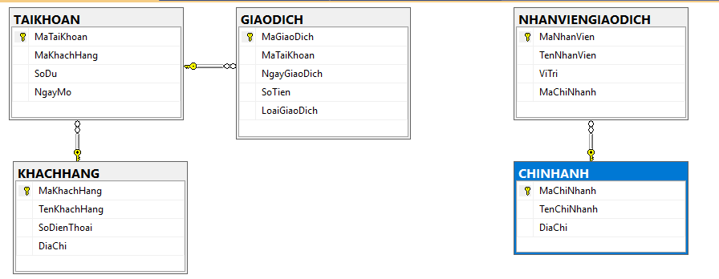
Hình 2. Sơ đồ cơ sở dữ liệu (Database Disagram)

CHƯƠNG 5. CÁC ĐỐI TƯỢNG CSDL NÂNG CAO
5.1 Cài đặt các chỉ mục (Indexes)
1. Chỉ mục idx_TaiKhoan_MaKhachHang
- Mục đích: Chỉ mục này được tạo trên cột MaKhachHang của bảng TAIKHOAN. Mục đích là để tăng tốc độ truy vấn khi tìm kiếm tất cả các tài khoản thuộc về một khách hàng cụ thể. Đây là thao tác nghiệp vụ rất phổ biến (ví dụ: "Xem tất cả tài khoản của ông Nguyễn Văn An").
- Câu lệnh SQL tạo chỉ mục:
create index idx_TaiKhoan_MaKhachHang
on TAIKHOAN (MaKhachHang);
go
2. Chỉ mục idx_GiaoDich_MaTaiKhoan
- Mục đích: Chỉ mục này được tạo trên cột MaTaiKhoan của bảng GIAODICH. Mục đích là để tăng tốc độ lập báo cáo sao kê hoặc xem lịch sử giao dịch của một tài khoản cụ thể. Nếu không có chỉ mục này, hệ thống sẽ phải quét toàn bộ bảng GIAODICH (có thể có hàng triệu dòng) mỗi khi bạn muốn xem sao kê.
- Câu lệnh SQL tạo chỉ mục:
create index idx_GiaoDich_MaTaiKhoan
on GIAODICH (MaTaiKhoan);
go
3. Chỉ mục idx_KhachHang_SoDienThoai
- Mục đích: Chỉ mục này được tạo trên cột SoDienThoai của bảng KHACHHANG. Mục đích là để tăng tốc độ tìm kiếm khách hàng khi giao dịch viên chỉ có thông tin là số điện thoại của họ, thay vì phải nhớ MaKhachHang.
- Câu lệnh SQL tạo chỉ mục:
create index idx_KhachHang_SoDienThoai
on KHACHHANG (SoDienThoai);
go
5.2 Views
1. View v_ThongTinKhachHang_TaiKhoan
- Tên view: v_ThongTinKhachHang_TaiKhoan
- Mục đích của view: Cung cấp một cái nhìn nhanh và đầy đủ thông tin của khách hàng cùng với các tài khoản họ sở hữu. View này rất hữu ích cho giao dịch viên khi tra cứu thông tin khách hàng, thay vì phải JOIN hai bảng KHACHHANG và TAIKHOAN.
- Câu lệnh tạo view:
create view v_ThongTinKhachHang_TaiKhoan
as
select
KH.MaKhachHang,
KH.TenKhachHang,
KH.SoDienThoai,
KH.DiaChi,
TK.MaTaiKhoan,
TK.SoDu,
TK.NgayMo
from
KHACHHANG KH
join
TAIKHOAN TK on KH.MaKhachHang = TK.MaKhachHang;
go
- Câu lệnh gọi view:
select * from v_ThongTinKhachHang_TaiKhoan where TenKhachHang like N'%Nguyễn Văn An%';
- Kết quả:
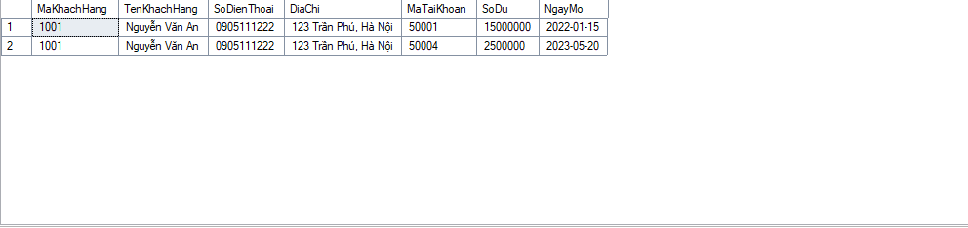
Hình 3. Kết quả của view v_ThongTinKhachHang_TaiKhoan
2. View v_TongSoDuKhachHang
- Tên view: v_TongSoDuKhachHang
- Mục đích của view: Thống kê nhanh tổng số tiền mà mỗi khách hàng đang có tại ngân hàng (bằng cách cộng số dư của tất cả các tài khoản mà khách hàng đó sở hữu).
- Câu lệnh tạo view:
create view v_TongSoDuKhachHang
as
select
KH.MaKhachHang,
KH.TenKhachHang,
sum(TK.SoDu) as TongSoDu
from
KHACHHANG KH
join
TAIKHOAN TK on KH.MaKhachHang = TK.MaKhachHang
group by
KH.MaKhachHang, KH.TenKhachHang;
go

- Câu lệnh gọi view
select * from v_TongSoDuKhachHang;
- Kết quả:
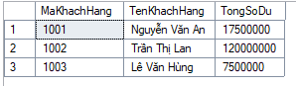
Hình 4. Kết quả của view v_TongSoDuKhachHang
3. View v_NhanVien_ChiNhanh
- Tên view: v_NhanVien_ChiNhanh
- Mục đích của view: Hiển thị thông tin chi tiết của nhân viên cùng với tên và địa chỉ chi nhánh nơi họ làm việc (thay vì chỉ hiển thị MaChiNhanh khó hiểu).
- Câu lệnh tạo view:
create view v_NhanVien_ChiNhanh
as
select
NV.MaNhanVien,
NV.TenNhanVien,
NV.ViTri,
CN.TenChiNhanh,
CN.DiaChi as DiaChiChiNhanh
from
NHANVIENGIAODICH NV
join
CHINHANH CN on NV.MaChiNhanh = CN.MaChiNhanh;
go

- Câu lệnh gọi view:
select * from v_NhanVien_ChiNhanh where TenChiNhanh = N'Chi nhánh Hoàn Kiếm';
- Kết quả:
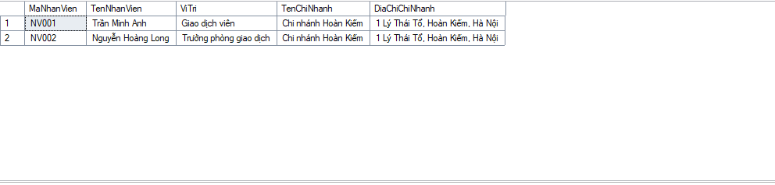
Hình 5. Kết quả của view v_NhanVien_ChiNhanh
5.3 Thủ tục (Stored Procedures)
1. Thủ tục sp_GuiTien (Gửi tiền)
- Tên thủ tục: sp_GuiTien
- Mục đích của thủ tục: Thực hiện nghiệp vụ gửi tiền. Thủ tục này nhận đầu vào là MaTaiKhoan và SoTienGui. Nó sẽ tự động cộng tiền vào số dư của tài khoản đó và ghi lại một dòng lịch sử giao dịch.
- Câu lệnh tạo thủ tục:
create procedure sp_GuiTien
@MaTaiKhoan int,
@SoTienGui float
as
begin
-- 1. Kiểm tra xem số tiền gửi có hợp lệ không (lớn hơn 0)
if @SoTienGui <= 0
begin
print N'Số tiền gửi vào phải lớn hơn 0!'
return
end

-- 2. Cập nhật (cộng) số dư cho tài khoản
update TAIKHOAN
set SoDu = SoDu + @SoTienGui
where MaTaiKhoan = @MaTaiKhoan

-- 3. Ghi lại lịch sử giao dịch
-- Giả sử MaGiaoDich là tự động tăng (ở đây ta dùng phép đếm đơn giản để tạo mã mới)
declare @MaGiaoDichMoi int
select @MaGiaoDichMoi = max(MaGiaoDich) + 1 from GIAODICH

insert into GIAODICH (MaGiaoDich, MaTaiKhoan, NgayGiaoDich, SoTien, LoaiGiaoDich)
values (@MaGiaoDichMoi, @MaTaiKhoan, getdate(), @SoTienGui, N'Gửi tiền')

print N'Gửi tiền thành công!'
end
go
- Câu lệnh gọi thủ tục: (Giả sử tài khoản 50001 ban đầu có 15.000.000)
exec sp_GuiTien @MaTaiKhoan = 50001, @SoTienGui = 1000000;
- Kết quả của thủ tục:
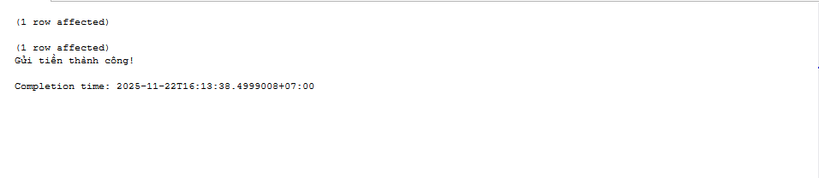
Hình 6. Kết quả của thủ tục sp_GuiTien
2. Thủ tục sp_RutTien (Rút tiền)
- Tên thủ tục: sp_RutTien
- Mục đích của thủ tục: Thực hiện nghiệp vụ rút tiền. Thủ tục này sẽ kiểm tra xem số dư có đủ để rút không (nhờ ràng buộc CHECK (SoDu >= 0) chúng ta tạo). Nếu đủ, nó sẽ trừ tiền và ghi lại lịch sử giao dịch.
- Câu lệnh tạo thủ tục:
create procedure sp_RutTien
@MaTaiKhoan int,
@SoTienRut float
as
begin
-- 1. Kiểm tra số tiền rút phải dương
if @SoTienRut <= 0
begin
print N'Số tiền rút phải lớn hơn 0!'
return
end

-- 2. Lấy số dư hiện tại để kiểm tra
declare @SoDuHienTai float
select @SoDuHienTai = SoDu from TAIKHOAN where MaTaiKhoan = @MaTaiKhoan

-- 3. Kiểm tra xem số dư có đủ không
if @SoDuHienTai < @SoTienRut
begin
print N'Số dư không đủ để thực hiện giao dịch!'
return
end

-- 4. Nếu đủ, tiến hành cập nhật (trừ) số dư
update TAIKHOAN
set SoDu = SoDu - @SoTienRut
where MaTaiKhoan = @MaTaiKhoan

-- 5. Ghi lại lịch sử giao dịch (SoTien rút là số âm)
declare @MaGiaoDichMoi int
select @MaGiaoDichMoi = max(MaGiaoDich) + 1 from GIAODICH

insert into GIAODICH (MaGiaoDich, MaTaiKhoan, NgayGiaoDich, SoTien, LoaiGiaoDich)
values (@MaGiaoDichMoi, @MaTaiKhoan, getdate(), -@SoTienRut, N'Rút tiền')

print N'Rút tiền thành công!'
end
go
- Câu lệnh gọi thủ tục (Thành công): (Giả sử tài khoản 50002 có 120.000.000)
exec sp_RutTien @MaTaiKhoan = 50002, @SoTienRut = 5000000;
- Kết quả (Thành công):
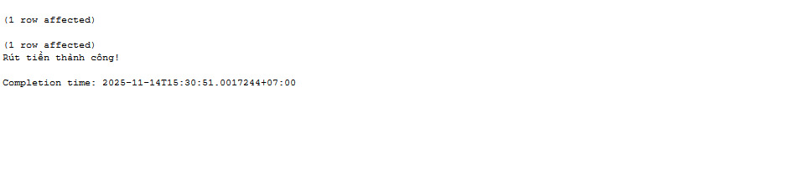
Hình 7. Kết quả của thủ tục sp_RutTien (thành công)
- Câu lệnh gọi thủ tục (Thất bại): (Giả sử tài khoản 50003 chỉ có 7.500.000)
exec sp_RutTien @MaTaiKhoan = 50003, @SoTienRut = 10000000;
- Kết quả của thủ tục (Thất bại):

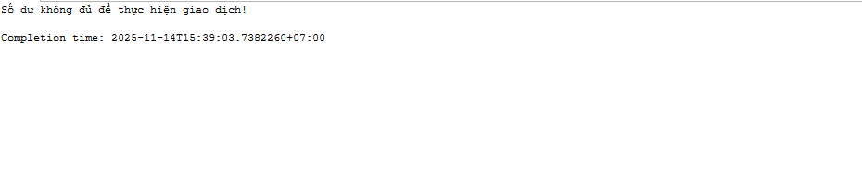
Hình 8. Kết quả của thủ tục sp_RutTien (Nếu số dư < số tiền có)
5.4 Hàm người dùng định nghĩa (User Defined Functions)
1. Hàm fn_LaySoDu (Hàm vô hướng - Scalar Function)
- Tên hàm: fn_LaySoDu
- Mục đích của hàm: Trả về số dư (một giá trị float) của một tài khoản cụ thể khi biết MaTaiKhoan. Hàm này rất tiện lợi để nhúng vào các câu SELECT hoặc dùng trong các ứng dụng.
- Câu lệnh tạo hàm:
create function fn_LaySoDu (@MaTaiKhoan int)
returns float
as
begin
declare @SoDu float

select @SoDu = SoDu
from TAIKHOAN
where MaTaiKhoan = @MaTaiKhoan

return @SoDu
end
go
- Câu lệnh gọi hàm (Ví dụ lấy mã 50001):
select dbo.fn_LaySoDu(50001) as SoDuHienTai;
- Kết quả:
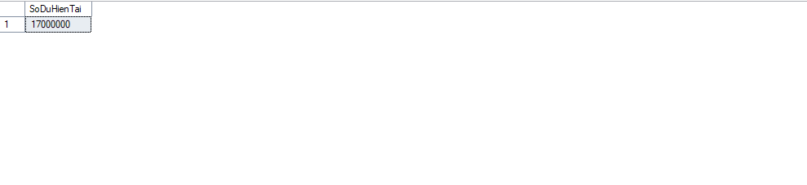

Hình 9. Kết quả của hàm fn_LaySoDu
2. Hàm fn_XemSaoKe (Hàm trả về bảng - Table-Valued Function)
- Tên hàm: fn_XemSaoKe
- Mục đích của hàm: Trả về một bảng chứa toàn bộ lịch sử giao dịch (sao kê) của một tài khoản (@MaTaiKhoan) trong một khoảng thời gian (@TuNgay đến @DenNgay).
- Câu lệnh tạo hàm:
create function fn_XemSaoKe (
@MaTaiKhoan int,
@TuNgay date,
@DenNgay date
)
returns table
as
return
(
select
MaGiaoDich,
NgayGiaoDich,
LoaiGiaoDich,
SoTien
from
GIAODICH
where
MaTaiKhoan = @MaTaiKhoan
and NgayGiaoDich between @TuNgay and @DenNgay
)
go
- Câu lệnh gọi hàm: (Xem sao kê tài khoản 50001 từ 1/10/2023 đến 31/10/2023)
select * from dbo.fn_XemSaoKe(50001, '2023-10-01', '2023-10-31');
- Kết quả:
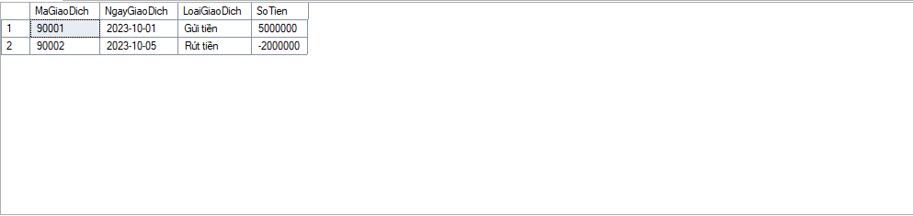
Hình 10. Kết quả của hàm fn_XemSaoKe
5.5 Trigger
1. Trigger trg_NganChanXoaTaiKhoan (Trigger bảo vệ nghiệp vụ)
- Tên trigger: trg_NganChanXoaTaiKhoan
- Mục đích của trigger: Trigger này thực thi quy tắc nghiệp vụ của ngân hàng: Không được phép xóa một tài khoản nếu nó vẫn còn tiền (SoDu > 0).
  - Nó được kích hoạt khi có lệnh DELETE trên bảng TAIKHOAN.
  - Nó sẽ kiểm tra SoDu của tài khoản sắp bị xóa (nằm trong bảng ảo deleted).
  - Nếu SoDu > 0, nó sẽ hủy bỏ (rollback) lệnh DELETE và báo lỗi.
  - Đây là Lớp bảo vệ nghiệp vụ (Lớp 2), hoạt động song song với Lớp bảo vệ toàn vẹn dữ liệu (Lớp 1 - Khóa ngoại).
- Câu lệnh tạo trigger:
create trigger trg_NganChanXoaTaiKhoan
on TAIKHOAN
for delete
as
begin
-- 'deleted' là một bảng ảo đặc biệt, chứa các dòng vừa bị xóa
if exists (select 1 from deleted where SoDu > 0)
begin
-- Nếu có bất kỳ tài khoản nào bị xóa mà SoDu > 0
print N'Lỗi nghiệp vụ: Không thể xóa tài khoản vì vẫn còn số dư!'

-- Hủy bỏ hành động DELETE
rollback transaction
end
end
go
Thử nghiệm 1: Bị trigger chặn (Lỗi nghiệp vụ)
- Bối cảnh: Chúng ta muốn xóa tài khoản 50001. Trước hết, ta phải xóa các giao dịch con để vượt qua Lớp 1 (Khóa ngoại).
- Lệnh (vượt qua Lớp 1):
delete from GIAODICH where MaTaiKhoan = 50001;
go
- Lệnh (kích hoạt Lớp 2 - Trigger):
delete from TAIKHOAN where MaTaiKhoan = 50001;
go
- Kết quả của trigger (bị chặn):
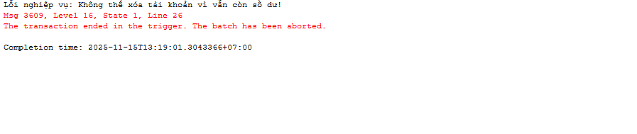
Hình 11. Kết quả của trigger khi tài khoản có số dư > 0
Thử nghiệm 2: Xóa thành công (Đúng quy trình nghiệp vụ)
- Bối cảnh: Để xóa thành công, ta phải vượt qua cả 2 lớp: Rút tiền về 0 (vượt qua Trigger) VÀ xóa lịch sử giao dịch (vượt qua khóa ngoại).
- Lệnh (vượt qua Lớp 2):
update TAIKHOAN set SoDu = 0 where MaTaiKhoan = 50001;
- Lệnh (vượt qua Lớp 1):
delete from GIAODICH where MaTaiKhoan = 50001;
- Lệnh (Xóa thành công):
delete from TAIKHOAN where MaTaiKhoan = 50001;

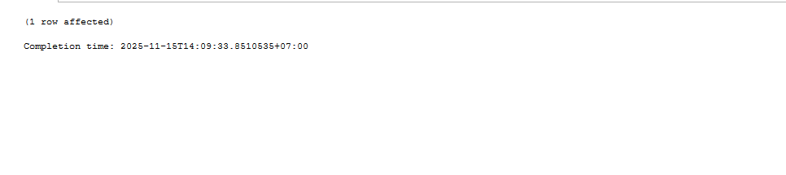
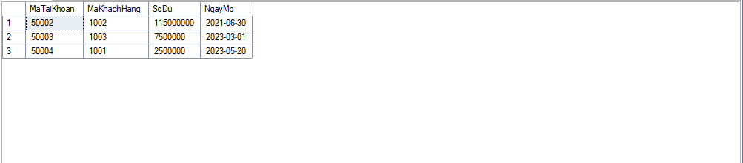
Hình 12. Kết quả sau khi qua trigger (rút tiền về 0)
2. Trigger trg_ChanCapNhatGiaoDich (Trigger bảo vệ dữ liệu lịch sử)
- Tên trigger: trg_ChanCapNhatGiaoDich
- Mục đích của trigger: Đảm bảo tính bất biến của lịch sử giao dịch. Nghiệp vụ ngân hàng không cho phép "sửa" một giao dịch đã xảy ra. Trigger này sẽ chặn mọi hành động UPDATE trên bảng GIAODICH.
- Câu lệnh tạo trigger:
create trigger trg_ChanCapNhatGiaoDich
on GIAODICH
for update -- Kích hoạt khi có lệnh UPDATE
as
begin
print N'Lỗi: Không được phép sửa đổi lịch sử giao dịch đã hoàn tất!'

-- Hủy bỏ ngay lập tức hành động UPDATE
rollback transaction
end
go
- Câu lệnh gọi trigger (thử sửa và bị chặn):
update GIAODICH
set SoTien = 8000000 -- Cố gắng sửa số tiền
where MaGiaoDich = 90001;
- Kết quả:
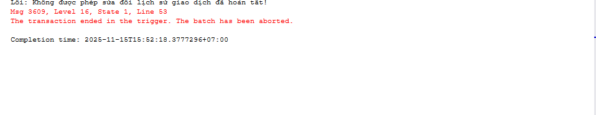
Hình 13. Kết quả sau khi dùng trigger để chặn sửa đổi giao dịch

CHƯƠNG 6. BẢO MẬT VÀ QUẢN TRỊ CƠ SỞ DỮ LIỆU
6.1 Quản lý người dùng và quyền truy cập
Đây là lớp bảo mật nền tảng, quyết định "ai" được phép làm "gì" trên cơ sở dữ liệu. Mục tiêu là thực thi Nguyên tắc Đặc quyền Tối thiểu (Principle of Least Privilege): Mỗi người dùng chỉ được cấp quyền tối thiểu, vừa đủ để hoàn thành công việc của họ.
Trong SQL Server, bảo mật truy cập gồm 3 phần:
- Login: Tài khoản để đăng nhập vào SQL Server (ví như chìa khóa vào tòa nhà).
- User: Tài khoản để truy cập vào CSDL QLNGANHANG (ví như chìa khóa vào phòng kho).
- Permissions (Quyền): Các hành động (GRANT, DENY, REVOKE) mà User đó được phép làm trong phòng kho.
Cách quản lý tốt nhất là tạo các Roles (Vai trò), cấp quyền cho Role, sau đó thêm User vào Role đó.
Ví dụ Hướng dẫn Bảo mật: Tạo Role "GiaoDichVien"
Chúng ta sẽ tạo một nhóm Giao dịch viên chỉ được phép:
- Xem thông tin khách hàng (qua View, không xem bảng gốc).
- Thực thi thủ tục Gửi tiền và Rút tiền.
- Bị cấm (DENY) xem hoặc sửa trực tiếp bảng TAIKHOAN.
Bước 1: Tạo Login (Chìa khóa vào Server)
-- Tạo tài khoản 'giaodichvien01' để đăng nhập vào SQL Server
create login giaodichvien01 with password = 'P@ssword123';
go
Bước 2: Tạo User (Chìa khóa vào CSDL QLNGANHANG)
use QLNGANHANG;
go

-- Ánh xạ Login 'giaodichvien01' thành User 'User_GDV01' trong CSDL này
create user User_GDV01 for login giaodichvien01;
go
Bước 3: Tạo Role (Nhóm quyền)
-- Tạo một nhóm quyền (vai trò) tên là 'Role_GiaoDichVien'
create role Role_GiaoDichVien;
go
Bước 4: Cấp quyền (GRANT) và Chặn quyền (DENY) - Đây chính là Bảo mật
-- 1. Cấp quyền cho Role:
-- Chỉ cho phép XEM các View (đã che giấu dữ liệu ở 6.2)
grant select on v_ThongTinKhachHang_TaiKhoan to Role_GiaoDichVien;
grant select on v_NhanVien_ChiNhanh to Role_GiaoDichVien;

-- Chỉ cho phép THỰC THI các nghiệp vụ (không được sửa lung tung)
grant execute on sp_GuiTien to Role_GiaoDichVien;
grant execute on sp_RutTien to Role_GiaoDichVien;
go

-- 2. Chặn (DENY) các quyền nguy hiểm
-- Đây là hành động bảo mật rõ ràng nhất:
-- CHẶN quyền xem/sửa trực tiếp các bảng gốc quan trọng
deny select on TAIKHOAN to Role_GiaoDichVien;
deny update on TAIKHOAN to Role_GiaoDichVien;
deny delete on TAIKHOAN to Role_GiaoDichVien;
go
6.2 Bảo mật cơ sở dữ liệu
Ngoài việc quản lý người dùng và phân quyền truy cập, SQL Server còn cung cấp nhiều cơ chế khác để bảo mật dữ liệu ở cấp độ sâu hơn.
1. Sử dụng Views (Khung nhìn) để che giấu dữ liệu
- Biện pháp: Như đã tạo ở Chương 5 (Mục 5.2), các Views (v_ThongTinKhachHang_TaiKhoan, v_NhanVien_ChiNhanh...) không chỉ để đơn giản hóa câu lệnh mà còn là một công cụ bảo mật mạnh mẽ.
- Cách thức hoạt động:
  - Giới hạn cột: Thay vì cấp quyền SELECT cho người dùng trên toàn bộ bảng (ví dụ: bảng NHANVIENGIAODICH có thể có cột "Lương" hoặc "Số CMND"), chúng ta chỉ tạo một View (v_NhanVien_ChiNhanh) chỉ hiển thị các cột được phép xem (như TenNhanVien, ViTri, TenChiNhanh).
  - Giới hạn dòng: View cũng có thể lọc các dòng. Ví dụ: một trưởng chi nhánh chỉ có thể xem View nhân viên thuộc chi nhánh của mình.
  - Cách áp dụng: Chúng ta không cấp quyền SELECT trên bảng gốc, mà chỉ cấp quyền SELECT trên View. Điều này giúp che giấu hoàn toàn cấu trúc thật và các dữ liệu nhạy cảm của bảng gốc.
2. Sử dụng Thủ tục (Stored Procedures) để kiểm soát thao tác
- Biện pháp: Như đã tạo ở Chương 5 (Mục 5.3), các thủ tục sp_GuiTien và sp_RutTien là tuyến phòng thủ nghiệp vụ quan trọng.
- Cách thức hoạt động: Thay vì cho phép người dùng (như Role_GiaoDichVien) có quyền UPDATE trực tiếp trên bảng TAIKHOAN (rất nguy hiểm), chúng ta chỉ cấp quyền EXECUTE (thực thi) trên các thủ tục.
  - Người dùng không thể tự ý UPDATE SoDu = 99999999.
  - Họ buộc phải đi qua thủ tục sp_GuiTien, nơi có các logic kiểm tra (ví dụ: tiền gửi > 0) và ghi lại lịch sử giao dịch. Điều này đảm bảo mọi thay đổi dữ liệu đều tuân thủ đúng quy trình nghiệp vụ đã định.
3. Mã hóa dữ liệu (Encryption)
- Biện pháp: Đối với các thông tin cực kỳ nhạy cảm (ví dụ: mật khẩu đăng nhập của khách hàng vào Internet Banking, nếu có), dữ liệu không bao "giờ" được lưu dưới dạng văn bản gốc (plaintext).
- Cách thức hoạt động: SQL Server cung cấp các hàm như HASHBYTES để "băm" (hash) mật khẩu.
  - Khi người dùng tạo mật khẩu "123456", hệ thống sẽ lưu vào CSDL một chuỗi đã băm như "e10adc3949ba59abbe56e057f20f883e".
  - Khi người dùng đăng nhập, hệ thống băm mật khẩu họ vừa nhập và so sánh với chuỗi đã băm trong CSDL.
  - Kể cả khi quản trị viên CSDL xem trực tiếp dữ liệu, họ cũng không thể biết mật khẩu gốc là gì.
6.3 Quản lý sao lưu và phục hồi
Sao lưu (Backup) và Phục hồi (Restore) là nghiệp vụ quan trọng nhất của quản trị CSDL, đảm bảo dữ liệu có thể được khôi phục khi gặp sự cố (như hỏng ổ cứng, xóa nhầm, hoặc tấn công).
1. Hướng dẫn Sao lưu (Backup) Cơ sở dữ liệu
- Mục đích: Tạo một bản sao đầy đủ (Full Backup) của CSDL QLNGANHANG tại một thời điểm.
- Câu lệnh T-SQL:
  - Bạn cần thay đổi đường dẫn D:\Backup\QLNGANHANG.bak thành đường dẫn thực tế trên máy của bạn.
  - Thư mục D:\Backup phải tồn tại trước.
backup database QLNGANHANG
to disk = 'D:\Backup\QLNGANHANG.bak'
with
name = 'QLNGANHANG Full Backup',
description = 'Bản sao lưu đầy đủ CSDL Quản lý Ngân hàng';
go
- Kết quả: SQL Server sẽ tạo một file tên QLNGANHANG.bak tại vị trí bạn chỉ định, chứa toàn bộ dữ liệu và cấu trúc của CSDL.
2. Hướng dẫn Phục hồi (Restore) Cơ sở dữ liệu
- Mục đích: Khôi phục lại CSDL từ file .bak đã sao lưu, trong trường hợp CSDL hiện tại bị hỏng hoặc mất.
- Lưu ý quan trọng: Khi khôi phục, bạn phải đảm bảo không ai đang kết nối vào CSDL đó. Cách an toàn nhất là chuyển CSDL về chế độ SINGLE_USER (một người dùng) trước khi khôi phục.
- Câu lệnh T-SQL:
use master;
go

-- Bước 1: Chuyển CSDL về chế độ một người dùng để ngắt các kết nối
alter database QLNGANHANG
set single_user with rollback immediate;
go

-- Bước 2: Thực hiện khôi phục
restore database QLNGANHANG
from disk = 'C:\Backup\QLNGANHANG.bak'
with replace; -- REPLACE dùng để ghi đè lên CSDL hiện tại (nếu nó vẫn tồn tại)
go

-- Bước 3: Trả CSDL về chế độ đa người dùng
alter database QLNGANHANG
set multi_user;
go
Kết quả: CSDL QLNGANHANG sẽ được khôi phục về đúng trạng thái tại thời điểm bạn thực hiện BACKUP.
6.4 Quản lý hiệu suất cơ sở dữ liệu
Để đảm bảo CSDL QLNGANHANG luôn hoạt động nhanh và mượt mà, chúng ta áp dụng các kỹ thuật tối ưu hóa sau:
1. Tối ưu hóa truy vấn (Query Optimization)
- Nguyên tắc: Viết câu lệnh SQL thông minh để SQL Server tốn ít tài nguyên nhất.
- Kỹ thuật áp dụng:
  - Hạn chế dùng SELECT *: Luôn chỉ định rõ tên cột cần lấy (ví dụ: SELECT MaKhachHang, TenKhachHang thay vì SELECT *). Việc lấy thừa cột sẽ làm tốn băng thông mạng và bộ nhớ.
  - Sử dụng JOIN thay vì truy vấn con (Subquery) khi có thể: JOIN thường được SQL Server tối ưu tốt hơn.
  - Dùng EXISTS thay vì COUNT() để kiểm tra tồn tại: Nếu chỉ muốn biết "có hay không", EXISTS sẽ dừng ngay khi tìm thấy dòng đầu tiên, còn COUNT phải đếm hết toàn bộ bảng.
2. Sử dụng và Bảo trì Chỉ mục (Indexing)
- Liên hệ: Như đã thực hiện ở Mục 5.1, chúng ta đã tạo các Index trên các cột hay tìm kiếm (MaKhachHang, SoDienThoai).
- Quản lý: Chỉ mục giúp đọc nhanh nhưng làm chậm việc ghi (INSERT/UPDATE). Do đó, cần định kỳ kiểm tra xem Index nào ít dùng thì nên xóa bỏ, và Index nào bị phân mảnh (fragmented) thì cần "xây lại" (Rebuild).
- Câu lệnh bảo trì (Rebuild Index):
3. Cập nhật Thống kê (Update Statistics)
- Khái niệm: SQL Server có một bộ "thống kê" (statistics) để biết dữ liệu phân bố như thế nào (ví dụ: có bao nhiêu khách hàng ở Hà Nội). Dựa vào đó, nó chọn cách tìm kiếm nhanh nhất.
- Vấn đề: Nếu dữ liệu thay đổi nhiều mà thống kê cũ, SQL Server sẽ chọn sai đường, dẫn đến truy vấn chậm.
- Giải pháp: Định kỳ cập nhật thống kê.
Code ví dụ:
-- Cập nhật thống kê cho bảng TAIKHOAN
update statistics TAIKHOAN;
go
CHƯƠNG 7. KẾT LUẬN VÀ KHUYẾN NGHỊ
7.1 Tóm tắt kết quả
Qua quá trình phân tích, thiết kế, cài đặt và triển khai các đối tượng cơ sở dữ liệu nâng cao, đề tài "Quản lý Ngân hàng" đã đạt được các kết quả then chốt sau:
- Xây dựng thành công cấu trúc CSDL: Đã thiết kế và triển khai thành công cơ sở dữ liệu QLNGANHANG gồm 5 bảng quan hệ: KHACHHANG, TAIKHOAN, GIAODICH, CHINHANH, và NHANVIENGIAODICH. Hệ thống đã cài đặt đầy đủ các ràng buộc toàn vẹn dữ liệu như khóa chính (PK), khóa ngoại (FK) và các ràng buộc logic nghiệp vụ (CHECK), đảm bảo dữ liệu đầu vào luôn hợp lệ.
- Đóng gói nghiệp vụ xử lý giao dịch: Đã đóng gói các nghiệp vụ ngân hàng phức tạp vào trong các Thủ tục (Stored Procedures). Hai thủ tục cốt lõi là sp_GuiTien và sp_RutTien đã tự động hóa hoàn toàn quy trình giao dịch, đảm bảo tính nhất quán (Consistency) bằng cách vừa cập nhật số dư, vừa ghi lại lịch sử giao dịch trong một khối lệnh duy nhất.
- Đảm bảo tính toàn vẹn nghiệp vụ bằng Trigger: Đã triển khai thành công các Trigger để thực thi các quy tắc nghiệp vụ ở mức độ sâu hơn, hoạt động như một lớp bảo vệ thứ hai của CSDL.
trg_NganChanXoaTaiKhoan đảm bảo quy tắc "không xóa tài khoản khi còn số dư".
trg_ChanCapNhatGiaoDich đảm bảo tính bất biến của lịch sử giao dịch, một yêu cầu bắt buộc trong ngành tài chính.
- Tối ưu hóa khả năng truy vấn và báo cáo: Đã xây dựng các đối tượng hỗ trợ truy vấn hiệu quả:
Views: Cung cấp các "bảng ảo" tiện lợi như v_ThongTinKhachHang_TaiKhoan và v_TongSoDuKhachHang để đơn giản hóa việc tra cứu thông tin cho người dùng cuối.
Functions: Tạo ra các hàm tái sử dụng như fn_LaySoDu (lấy số dư nhanh) và fn_XemSaoKe (lập báo cáo sao kê linh động).
- Cải thiện hiệu suất hệ thống: Đã phân tích và tạo các Chỉ mục (Indexes) trên các cột thường xuyên được sử dụng trong các điều kiện tìm kiếm (ví dụ: idx_KhachHang_SoDienThoai , idx_GiaoDich_MaTaiKhoan ), giúp tăng tốc đáng kể tốc độ truy vấn.
- Đặt nền móng cho bảo mật: Đã khởi tạo các đối tượng bảo mật cơ bản như Login và Role (vai trò), làm tiền đề cho việc phân quyền chi tiết trong tương lai.
Nhìn chung, CSDL QLNGANHANG đã đáp ứng đầy đủ các yêu cầu phân tích đặt ra ở Chương 2, cung cấp một nền tảng lưu trữ dữ liệu an toàn, nhất quán và sẵn sàng cho việc phát triển các ứng dụng phần mềm.
7.2 Khuyến nghị
Trên cơ sở nền tảng CSDL đã xây dựng, nhóm xin đề xuất một số hướng phát triển và cải thiện trong tương lai để hệ thống trở nên hoàn thiện và mạnh mẽ hơn:
- Mở rộng các nghiệp vụ ngân hàng:
Phát triển thủ tục chuyển khoản: Xây dựng thủ tục sp_ChuyenKhoan (nhận vào MaTK_Nguon, MaTK_Dich, SoTien). Thủ tục này bắt buộc phải được đặt trong một khối TRANSACTION (giao dịch) rõ ràng. Điều này để đảm bảo tính nguyên tử (Atomicity) của ACID—hoặc cả hai tài khoản (trừ tiền và cộng tiền) đều thành công, hoặc cả hai đều thất bại, không bao giờ xảy ra trường hợp "mất tiền" giữa chừng.
Bổ sung nghiệp vụ tính lãi: Phát triển các thủ tục hoặc công việc (SQL Agent Jobs) để tự động tính và cộng lãi suất định kỳ cho các loại tài khoản tiết kiệm (cần mở rộng bảng TAIKHOAN để thêm LoaiTaiKhoan).
- Hoàn thiện mô hình bảo mật:
Hoàn tất việc phân quyền chi tiết đã bắt đầu ở Chương 6. Cụ thể: Tạo User trong CSDL QLNGANHANG ánh xạ với Login giaodichvien01 , gán User này vào vai trò Role_GiaoDichVien.
Thực thi nguyên tắc "đặc quyền tối thiểu": Thu hồi (REVOKE) mọi quyền UPDATE, INSERT, DELETE trực tiếp trên các bảng dữ liệu (như TAIKHOAN, GIAODICH) từ vai trò này. Chỉ cấp (GRANT) quyền EXECUTE trên các thủ tục (sp_GuiTien, sp_RutTien) và quyền SELECT trên các View đã tạo. Điều này buộc mọi tương tác phải thông qua các thủ tục đã được kiểm soát.
- Tăng cường tính mạnh mẽ và phòng ngừa lỗi:
Sử dụng IDENTITY: Thay đổi cách tạo MaGiaoDich trong các thủ tục. Việc sử dụng max(MaGiaoDich) + 1 sẽ gây lỗi nghiêm trọng khi có nhiều người dùng cùng giao dịch một lúc (lỗi đồng thời). Khuyến nghị thay đổi cột MaGiaoDich thành kiểu INT IDENTITY(1,1) để SQL Server tự động quản lý việc tăng mã.
Bẫy lỗi chuyên nghiệp: Nâng cấp các thủ tục bằng cách sử dụng khối TRY...CATCH. Khi phát hiện lỗi (ví dụ: số dư không đủ), sử dụng lệnh THROW thay vì PRINT để ném lỗi về cho ứng dụng gọi, giúp việc xử lý lỗi phía giao diện người dùng dễ dàng hơn.
- Bổ sung nghiệp vụ quản trị và kiểm toán (Audit):
Sao lưu & Phục hồi: Xây dựng kế hoạch Sao lưu và Phục hồi (Backup/Restore) tự động (mục 6.3) để đảm bảo an toàn dữ liệu trước các sự cố phần cứng hoặc thảm họa.
Ghi lại dấu vết: Mở rộng bảng GIAODICH thêm một cột MaNhanVien (khóa ngoại đến NHANVIENGIAODICH). Khi thực hiện sp_GuiTien hay sp_RutTien, thủ tục cần bổ sung tham số @MaNhanVien để ghi lại chính xác nhân viên nào đã thực hiện giao dịch này, phục vụ cho mục đích kiểm toán nội bộ.

CHƯƠNG 1. TÊN CHƯƠNG
Quy cách trình bày nội dung
Đề mục | Cỡ chữ | Định dạng | Canh lề trang | Ví dụ
Tên chương | 14 | In hoa, đậm | Giữa | CHƯƠNG 1. TÊN CHƯƠNG
Tên tiểu mục mức 1 | 13 | Chữ thường, đậm | Trái | 1.1. Tiểu mục mức 1  1.2. Tiểu mục mức 1
Tên tiểu mục mức 2 | 13 | Chữ thường, đậm, nghiêng | Trái | 1.1.1. Tiểu mục mức 2  1.1.2. Tiểu mục mức 2
Tên tiểu mục mức 3 | 13 | Đánh chỉ mục bằng chữ cái thường  a) ...  b)..... | Trái | - Tiểu mục mức 3  - Tiểu mục mức 3  - ……

CHƯƠNG 2. TÊN CHƯƠNG
Quy cách trình bày nội dung
Đề mục | Cỡ chữ | Định dạng | Canh lề trang | Ví dụ
Tên chương | 14 | In hoa, đậm | Giữa | CHƯƠNG 2. TÊN CHƯƠNG
Tên tiểu mục mức 1 | 13 | Chữ thường, đậm | Trái | 2.1. Tiểu mục mức 1  2.2. Tiểu mục mức 1
Tên tiểu mục mức 2 | 13 | Chữ thường, đậm, nghiêng | Trái | 2.1.1. Tiểu mục mức 2  2.1.2. Tiểu mục mức 2
Tên tiểu mục mức 3 | 13 | Đánh chỉ mục bằng chữ cái thường  a)...  b)..... | Trái | - Tiểu mục mức 3  - Tiểu mục mức 3  - ……

CHƯƠNG 3. TÊN CHƯƠNG
Quy cách trình bày nội dung
Đề mục | Cỡ chữ | Định dạng | Canh lề trang | Ví dụ
Tên chương | 14 | In hoa, đậm | Giữa | CHƯƠNG 3. TÊN CHƯƠNG
Tên tiểu mục mức 1 | 13 | Chữ thường, đậm | Trái | 3.1. Tiểu mục mức 1  3.2. Tiểu mục mức 1
Tên tiểu mục mức 2 | 13 | Chữ thường, đậm, nghiêng | Trái | 3.1.1. Tiểu mục mức 2  3.1.2. Tiểu mục mức 2
Tên tiểu mục mức 3 | 13 | Đánh chỉ mục bằng chữ cái thường  a) ...  b)..... | Trái | - Tiểu mục mức 3  - Tiểu mục mức 3  - ……

DANH MỤC TÀI LIỆU THAM KHẢO
- Nguyễn Hồng Sơn (2007), Giáo trình hệ thống Mạng máy tính CCNA (Semester 1), NXB Lao động xã hội.
- Phạm Quốc Hùng (2017), Đề cương bài giảng Mạng máy tính, Đại học SPKT Hưng Yên.
- James F. Kurose and Keith W. Ross (2013), Computer Networking: A top-down approach sixth Edition, Pearson Education.

QUY ĐỊNH TRÌNH BÀY TRONG BÁO CÁO BÀI TẬP LỚN
- Bài tập lớn được in trên một mặt giấy trắng khổ A4 (210 x 297mm), dày lớn hơn 30 trang, nhỏ hơn 100 trang, không kể hình vẽ, bảng biểu, đồ thị và danh mục tài liệu tham khảo.
- Phần nội dung trình bày trong bài tập lớn sử dụng Font chữ Times New Roman cỡ 13, hệ soạn thảo Microsoft Word; mật độ chữ bình thường, không được nén hoặc kéo dãn khoảng cách giữa các chữ; dãn dòng đặt ở chế độ 1,5 lines; lề trên 2,0 cm; lề dưới 2,0 cm; lề trái 2,5 cm, lề phải 2,0 cm. Số trang được đánh ở giữa, phía dưới trang giấy.
- Cách ghi trích dẫn tài liệu tham khảo: Cuối đoạn trích dẫn đánh số thứ tự tài liệu tham khảo (ví dụ: [1]: tham khảo tài liệu số 1; [3,4,8]: tham khảo 3 tài liệu số 3, 4, 8).
- Tuyệt đối không được tẩy, xoá, sửa chữa trong bài tập lớn.
- Quy cách trình bày nội dung
Đề mục | Cỡ chữ | Định dạng | Canh lề trang
Tên chương | 14 | In hoa, đậm | Giữa
Tên tiểu mục mức 1 | 13 | Chữ thường, đậm | Trái
Tên tiểu mục mức 2 | 13 | Chữ thường, đậm, nghiêng | Trái
Tên tiểu mục mức 3 | 13 | Đánh chỉ mục bằng chữ cái thường  a), ...  b), ..... | Trái
Nội dung | 13 | Chữ thường (Normal) | Đều hai bên
Nội dung bảng (table) | 12 | Normal | Giữa ô
Tên bảng | 12 | Chữ thường, nghiêng | Giữa, trên bảng
Tên hình | 12 | Chữ thường, nghiêng | Giữa, dưới hình
Tài liệu tham khảo | 12 | APA style | Chú thích bên dưới
Cách đánh dấu câu:
Các dấu: : , . ; ) } ] ! ? ” được gõ ngay sau ký tự cuối cùng (không khoảng cách), và gõ 1 phím cách (space) sau chúng. Sau các dấu: “{ ( [ không gõ dấu cách.
* Cách đánh số các tiểu đề mục nhiều nhất là 3 mức và không lùi sang phải

Hướng dẫn xếp tài liệu tham khảo
- Tài liệu tham khảo xếp theo thứ tự trích dẫn trong bài tập lớn.
- Tài liệu tham khảo là sách, luận án, báo cáo phải ghi đầy đủ các thông tin sau:
- Tên các tác giả hoặc cơ quan ban hành (không có dấu ngăn cách)
- (năm xuất bản), (đặt trong ngoặc đơn, dấu phẩy sau ngoặc đơn)
- Tên sách, luận án hoặc báo cáo, (in nghiêng, dấu phẩy cuối tên)
- Nhà xuất bản, (dấu phẩy cuối tên nhà xuất bản)
- Nơi xuất bản, (dấu chấm kết thúc tài liệu tham khảo).
Tài liệu tham khảo là bài báo trong tạp chí, bài trong một cuốn sách… ghi đầy đủ các thông tin sau:
- Tên các tác giả (không có dấu ngăn cách);
- (Năm công bố), (đặt trong ngoặc đơn, dấu phẩy sau ngoặc đơn)
- “Tên bài báo”, (đặt trong ngoặc kép, không in nghiên, dấu phẩy cuối tên)
- Tên tạp chí hoặc tên sách, (in nghiên, dấu phẩy cuối tên)
- Tập (không có dấu ngăn cách)
- (Sổ), (đặt trong ngoặc đơn, dấu phẩy sau ngoặc đơn)
- Các số trang, (gạch ngang giữa hai chữ số, dấu chấm kết thúc)
Cần chú ý những chi tiết về trình bày nêu trên. Nếu tài liệu dài hơn một dòng thì nên trình bày sau cho từ dòng thứ hai lùi vào so với dòng thứ nhất 1 cm để phần tài liệu tham khảo được rõ ràng và dễ theo dõi.
Ví dụ:
- Nguyễn Hồng Sơn (2007), Giáo trình hệ thống Mạng máy tính CCNA (Semester 1), NXB Lao động xã hội.
- Phạm Quốc Hùng (2017), Đề cương bài giảng Mạng máy tính, Đại học SPKT Hưng Yên.
- James F. Kurose and Keith W. Ross (2013), Computer Networking: A top-down approach sixth Edition, Pearson Education.

